Nomor : ${nomor}
Lampiran : ${lampiran}
Sifat : ${sifat}

Yang Terhormat : Dari :
dr. M. Hud Suhargono SpOG SubSpObgynsos ${pengirim}
Direktur ${jabatan}
RSU ’Aisyiyah Siti Fatimah RSU ‘Aisyiyah Siti Fatimah

Tanggal : ${tanggal_surat}
Perihal : ${perihal}

Assalamu’alaikum Warahmatullahi Wabarakaatuh.

Ijin menyampaikan surat undangan kunjungan kerja oleh PT SAMATOR, dan untuk memenuhi undangan tersebut mohon untuk rekomendasi penunjukan wakil dari RS sebanyak maksimal 10 orang pada :
Hari /Tanggal : Selasa / 5 Agustus 2025 ( jadwal dapat berubah sesuai rekomendasi RS)
Waktu : 10.00 WIB

Demikian informasi ini kami sampaikan, Atas perhatian dan kerjasamanya saya ucapkan terima kasih.
Nashrun Minallah Wa Fathun Qorib
Wassalamu’alaikum Warahmatullahi Wabarakaatuh.

Kasie Penunjang Medis,  ${qrcode_3}  apt.Rika Rosalia S.Farm M.Farm | Kabid Penunjang Medis ,  ${qrcode_2}  dr. Umriya Retnowati
Direktur,
${qrcode}
dr. M. Hud Suhargono SpOG SubSpObgynsos

Lampiran Memo Internal
Nomor : ${nomor}
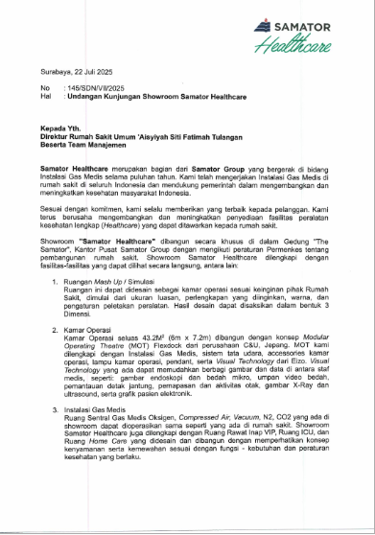
Lampiran : 1

